Mosquitto (MQTT Broker)

→ https://de.wikipedia.org/wiki/MQTT

Installation
Broker („Server“): sudo apt install mosquitto
Client: sudo apt install mosquitto-clients

Mosquitto-Server starten:

sudo /etc/init.d/mosquitto start
und/oder
systemctl enable mosquitto

Test (ohne Verschlüsselung/Auth.)
→ https://smarthome-blogger.de/tutorial/mqtt-raspberry-pi-einfuehrung/
mosquitto_sub -d -h localhost -t test
mosquitto_pub -d -h localhost -t test -m "Hello World"

SSL/TLS Support (manpage, kurz)
→ https://mosquitto.org/man/mosquitto-tls-7.html

SSL Verschlüsselung benutzen mit selbstsigniertem Zertifikat

openssl req -new -x509 -extensions v3_ca -out server.cert -keyout server.key -days 6500 -nodes
→ Erzeugt das Zertifikat (selbstsignierter Public Key mit Informationen) als „server.cert“ und den dazu passenden geheimen Schlüssel (mit dem auch signiert wurde) als „server.key“.
Die Einstellungen in openssl.conf sollten in den AlternateNames alle Hostnamen und ggf. IP-Adressen des Servers enthalten, sonst KANN der Client den Verbindungsaufbau zurückweisen, wenn er nicht den angegebenen Hostname (-h) im Zertifikat sieht.
server.cert kann in diesem Beispiel auch als CA-Cert (zum Verifizieren der Signatur des Server-Certs) verwendet werden, wenn die entsprechenden Extensions in openssl.conf gesetzt sind.
/etc/mosquitto/mosquitto.conf wie folgt ergänzen:
# Normaler (unverschlüsselter) Port
port 1883
# Verschlüsselter Port (VOR cafile etc.)
listener 8883
# SSL Verschlüsselung: Zert. und Key
# Hier optional:
# cafile /home/pi/server.cert
keyfile /home/pi/server.key
certfile /home/pi/server.cert

Kontrolle: Zertifikat anschauen:
openssl x509 -in server.cert -text

Mosquitto-Dienst neu starten:
sudo /etc/init.d/mosquitto restart

Test der verschlüsselten Verbindung:
openssl s_client -connect mosquitto.pi:8883
→ Es sollte das Server-Zertifikat ausgegeben werden, das der mosquitto-Server schickt.

Benutzen der Verschlüsselung: Die Clients müssen, wenn oben cafile angegeben war, das Signer-Zertifikat (hier identisch mit dem Server-Zertifikat) zum Verifizieren mit --cafile angeben:
mosquitto_sub -h mosquitto.pi -t test -p 8883
mosquitto_pub -h mosquitto.pi -t test -m "Hallo, Welt" -p 8883

Um ALLE Messages auf ALLEN Channels zu sehen, kann „#“ als Name verwendet werden. Unter Linux muss ein \ davor geschrieben werden (sonst wird # als Kommentar interpretiert).

mosquitto_sub -h 10.0.0.1 -t \#

Steckdose soll sich mit dem mosquitto-Server verbinden
In der Konfiguration der Steckdose den MQTT-Broker eintragen (hier: 10.0.0.1).
Wenn man den Server mit Zugangsdaten schützen will, kann in der mosquitto.conf eingetragen werde:
allow_anonymous false
password_file /home/pi/mosquitto-pass.txt
Die Datei /home/pi/mosquitto-pass.txt kann per
mosquitto_passwd /home/pi/mosquitto-pass.txt username password
mit User/Login-Paaren gefüllt werden.
Die Kommandos ändern sich dann dementsprechend, dass -u username -P passwort mit angegeben werden muss bei mosquitto_pub und mosquitto_sub.
Server: mosquitto_passwd -b /home/pi/mosquitto-pass.txt username password
Client:
mosquitto_sub -u gast -P gast -h 10.0.0.1 -t \#

Die Steckdose muss entsprechend auch einen erlaubten User/Passwort in der Konfigurtion eintragen:

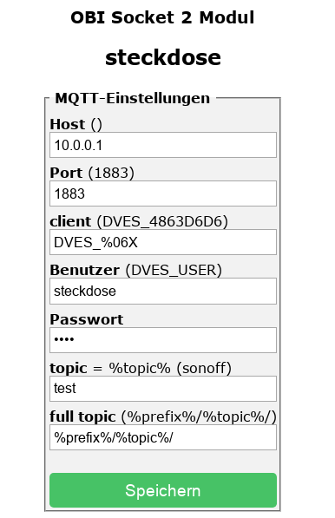

SSL Authentifizierung einschalten
→ https://mosquitto.org/man/mosquitto-conf-5.html (s. require_certificate)
„anonymous false“ und die Passwort-Date wieder aus der mosquitto-conf herausnehmen, dafür folgendes hinein:
# Clients NUR mit Zertifikaten erlauben
require_certificate true
# Alle Zertifikate, die mit dem Server-Key (!) signiert wurden, werden akzeptiert
cafile /home/pi/server.cert

Für jeden Client ist nun ein Certificate Request auszustellen (Schlüsselpaar OHNE Signatur!):
openssl req -new -out client.cert -keyout client.key -nodes -days 3650
und dieser muss von dem CA-Zertifikat, das dem Server bekannt ist, unterschrieben werden.
openssl ca -keyfile server.key -cert server.cert -in client.req -out client.cert -create_serial

Wichtig: CA und Client müssen den gleichen Organisationsnamen tragen (sonst braucht es noch ein übergeordnetes Zertifikat als Signierer!).
Nun muss der Client sein Zertifikat und den dazu passenden Key installieren, um sich zu authentifizieren. Ab sofort müssen ALLE Clients sich per SSL authentifizieren, und auch das Server-Zertifikat kennen (3 SSL-Dateien zu kopieren):
mosquitto_sub --cafile server.cert \
--cert client.cert \
--key client.key \
-h 10.0.0.1 -p 8883 -t \#

mosquitto_pub --cafile server.cert \
--cert client.cert \
--key client.key \
-h 10.0.0.1 -p 8883 -t test -m message

